Instructivo de Formularios de carga masiva
Los formularios de carga masiva “XLS” están diseñados para apoyar a las unidades administrativas en el proceso de carga de información en el Sistema de Portales de Obligaciones de Transparencia (SIPOT). Al contrario de la carga por “formulario web” los formatos de carga masiva permiten subir información de más de un registro al SITPOT en un solo paso. En el caso de la primera carga los formatos de carga masiva son útiles considerando que en algunas fracciones las Unidades Administrativas tienen muchos registros como: normatividad aplicable, directorio, estructura orgánica (sólo por mencionar algunos). Por otra parte, en su caso, el formulario Web únicamente permite subir o actualizar registro por registro, por lo que su utilización puede resultar lenta al subir o actualizar muchos registros.
Formulario Web para carga de información (artículo 70 fracción I).
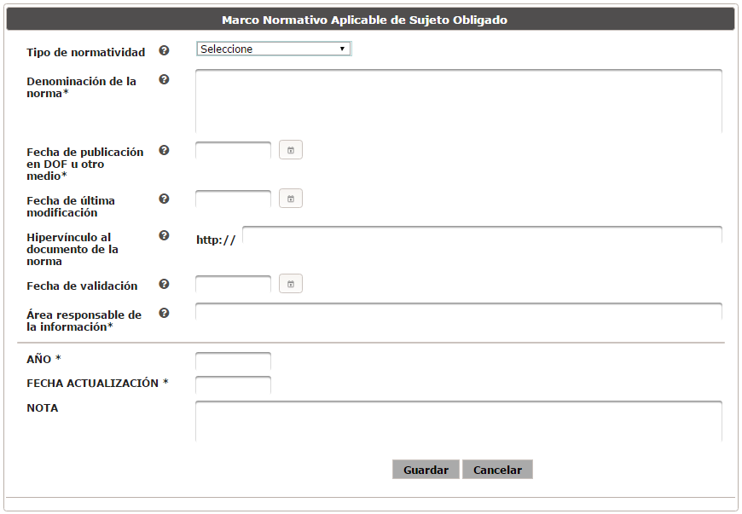

- ¿Cómo descargar los formatos de carga masiva XLS”
Los formatos de carga masiva XSL se pueden descargar desde el menú “carga de información” dentro del sistema SIPOT. Es importante señalar que existen otros formatos que se pueden descargar XSD y XML, mismos que en breve estarán operando. En este caso los archivos XSD son esquemas que contienen mecanismos que permiten validar datos en archivos XML y permitirán subir información al SIPOT validándolos previamente con el mínimo de errores al cargar la información en un archivo XML.
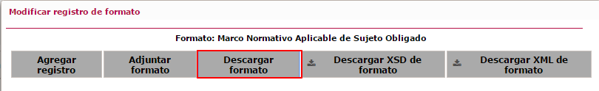-
Para descargar el formato XLS, únicamente debe seleccionar la opción “Descargar formato”, el cual contiene los criterios establecidos en los Lineamientos Técnicos Generales.
- Consideraciones de los archivos XLS o Excel.
Una vez que el formato XLS es descargado del SIPOT puede ser llenado con datos de otras fuentes, como archivos Excel, Word, txt, etc., sin embargo es recomendable tener presentes las siguientes consideraciones, lo anterior con el propósito de no tener errores al momento de realizar la carga.:
  - Utilizar pegado sin formato o pegado especial.
  - En textos numéricos no utilizar formato con separador de miles, por ejemplo no usar 3,000.00, ni símbolo de moneda ($) y no usar más de 2 decimales.
  - En campos de hipervínculos utilizar la dirección url completa (por ejemplo: http://www.ifai.org.mx/archivo.pdf). El nombre de los archivos no deberán contener espacios o caracteres acentuados como áéíóú.
  - No modificar los primeros 7 renglones del archivo, debido a que contienen los nombres de los campos y atributos con los que serán importados al SIPOT.
  - Con el propósito de homologar la información, algunos formatos se utilizan catálogos, es decir, listados de datos que debe contener el campo mediante una lista desplegable, por lo que deberá copiar las celdas que contienen el catálogo dependiendo del número de registros que insertarán.
  - No deberá modificar las hojas denominadas “hiddenx”, debido a que éstas contienen los datos para cada catálogo.
  - En el campo denominado “Año” deberá capturarse el año en que se realiza la carga de la información, el cual es diferente al campo “Ejercicio”, que corresponde al ejercicio al que pertenece la información.
  - No utilizar los siguientes caracteres < > ; : = { } [ ] / \ _ | ° ¬ ^ &
  - Caracteres permitidos en campos alfanuméricos: A B C D E F G H I J K L M N O P Q R S T U V W X Y Z 1 2 3 4 5 6 7 8 9 0 ! " # $ % & ( ) ? ¡ ' ¿ - @ + * , . a b c d e f g h i j o l m n o p q r s t u v w x y z á é í ó ú ñ Á É Í Ó Ú Ñ
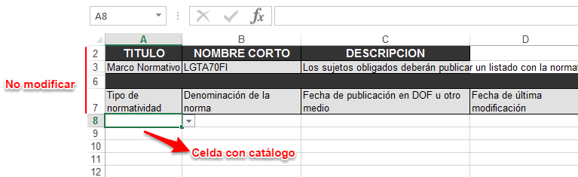

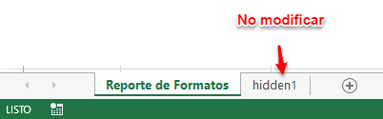
- Formatos de carga masiva con campos tipo Tabla

  - ¿Para qué sirve un campo tipo Tabla?

Un campo tipo tabla sirve para corresponder una lista de datos relacionados a un registro, lo anterior con el objetivo de evitar en la medida de lo posible duplicar información. Este tipo de campo (campo tipo tabla) puede contener dentro de él uno o más campos distintos. Ej.

- En el caso del formato LGTA70FXLIB (Estudios financiados con recursos públicos y privados), el registro se realiza por estudio financiado, sin embargo hay un campo que se llama “Autor(es) intelectual(es)”, mismo que, desde el título del campo nos da la idea de que se podría dar el caso de que exista más de un autor Intelectual relacionado al estudio que estamos registrando. Este campo, es un “Campo tipo Tabla”.

A su vez, para este campo “Autor(es) intelectual(es)”, deberemos de cargar tres campos requeridos; “Nombre(s)”, “Primer apellido” y “Segundo apellido”.

  - ¿Cómo identifico un campo Tabla?

Se identificará que un formato cuenta con campos tipo tabla de las siguientes dos maneras:

- El archivo en formato Excel que se descarga cuenta con una o más hojas de cálculo con el nombre “Tabla XXXXX”, donde las “XXXXX” es un número identificador para cada una de las tablas. El archivo contará con una de estas hojas de cálculo por cada campo tipo tabla que contenga; y a su vez en estas hojas de cálculo se tendrán que cargar los datos relacionados a los campos tipo tabla.

- En la primer hoja de cálculo “reporte de Formatos” del archivo en formato Excel que se descarga será visible la siguiente leyenda “Colocar el ID que contiene los datos de la hoja: 'Tabla XXXXX'”. Existirá una de estas leyendas debajo de cada campo tipo tabla.

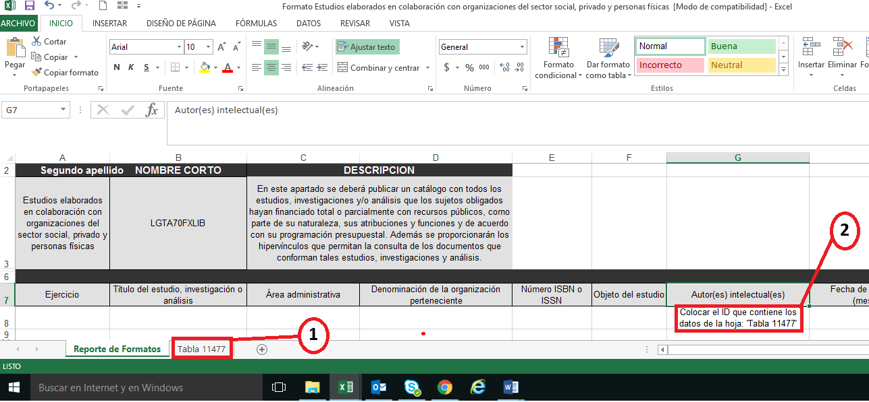
  - Carga de la Información

La lógica de la carga de información para los campos tipo Tabla se describirá apoyándonos en el formato LGTA70FXLIB (Estudios financiados con recursos públicos y privados).

Como ya se comentó, el registro en este formato se realiza por estudio financiado, sin embargo, en el campo “Autor(es) intelectual(es)”, se tendrá que poner un número de identificación “ID” que relacione este campo tipo Tabla, con la información contenida en él, la cual se identifica en la Hoja de cálculo “Tabla 11477”.

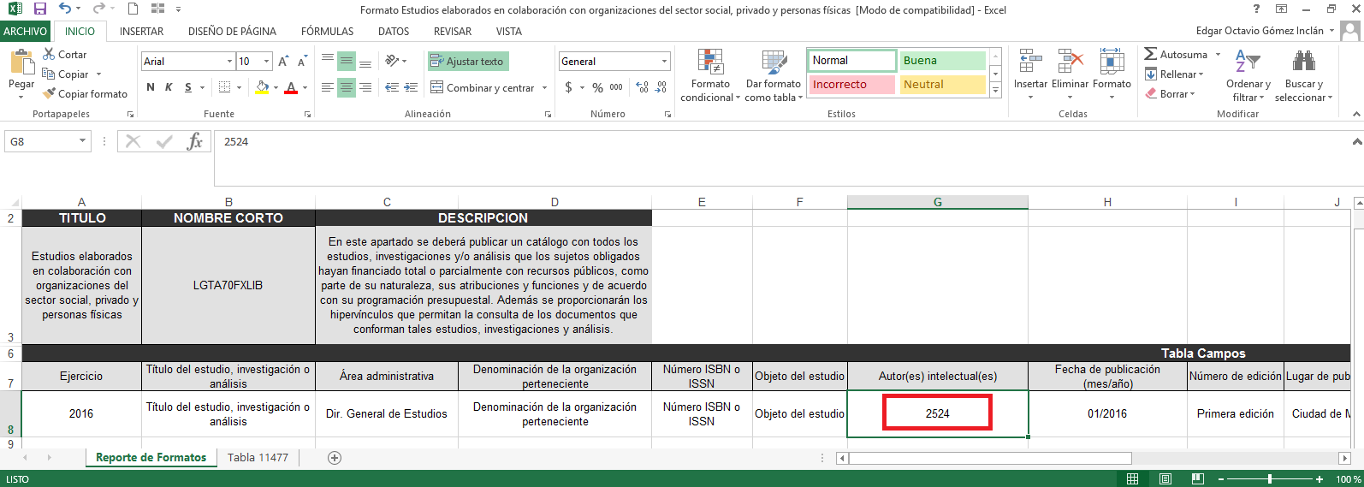

En la hoja de cálculo “Tabla 11477” se deberá de repetir el número “ID” por cada uno de los Autores Intelectuales relacionados al estudio, investigación o análisis reportado.

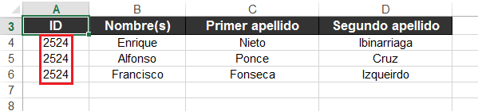

Es este caso, se logran identificar tres Autores Intelectuales relacionados al primer y único registro de nuestro formato de carga masiva.

Para más de un registro, nuestras hojas de cálculo del formato se deberán de ver de la siguiente manera:

Para nuestra hoja principal “Reporte de Formatos” se identifican dos registros cargados: uno para el ejercicio 2015 y otro para el ejercicio 2016. Es importante aclarar que el número “ID” de cada uno estos dos registros no podrá ser el mismo.

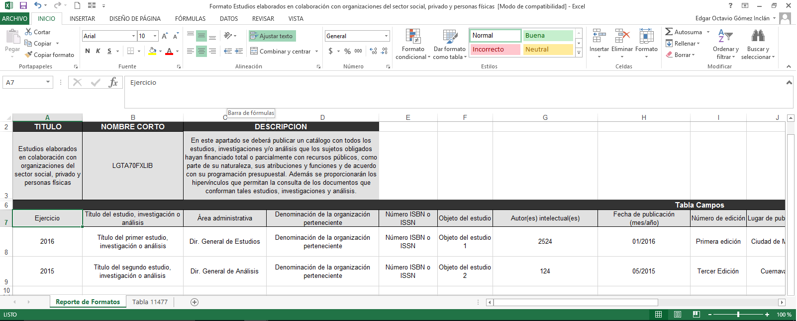

Por su parte, en la hoja “Tabla 11477”, se logran identificar tres Autores Intelectuales relacionados al primer registro; y dos Autores Intelectuales relacionados al registro de 2015.

